Digitale Revolution

auf dem Stundenplan

Start für ein bundesweit in dieser Form einmaliges Lern- und Kompetenzzentrum „Smart Factory“: Deutschlands führende Talenteschmiede für die technischen Fachkräfte von morgen geht jetzt völlig neue Wege, um die Studierenden auf die digital-vernetzte Berufswelt von morgen vorzubereiten.

Regenstauf – Digitales Know-how wird für Deutschlands Unternehmen zunehmend zum Wettbewerbsfaktor. Die Corona-Pandemie hat diesen Trend nochmals beschleunigt. Jetzt halten digitale Zukunftskompetenzen bundesweit erstmals im großen Stil Einzug in die Stundenpläne der technischen Fachkräfte von morgen. Die Eckert Schulen, Deutschlands führendes privates Weiterbildungszentrum für Staatlich geprüfte Techniker mit jährlich rund 800 Absolventen führt ab Herbst dazu ein neues Unterrichtsfach in allen Fachrichtungen ein. Das Modul „Digitale Transformation“ soll den künftigen Technikern alle notwendigen Kompetenzen für die Arbeits- und Berufswelt von morgen vermitteln und sie dabei unterstützen, die Skills der vierten industriellen Revolution bereits während ihrer Weiterbildung zu erlernen.

„Dank der digitalen ‚Revolution‘ auf dem Stundenplan, unserem ganzheitlichen digitalen Ansatz, dem Arbeiten in innovativen High-Tech-Lernlaboren, umfassenden virtuellen Angeboten und dem klaren Fokus auf die künftigen Praxis-Herausforderungen in der Wirtschaft studieren unsere Teilnehmer ab Herbst in einem in dieser Form in Deutschland einmaligen Lern- und Kompetenzzentrum für die Smart Factory, die Arbeitsumgebung der Zukunft“, sagt Markus Johannes Zimmermann, Geschäftsführer der Dr. Eckert Akademie.

Die Arbeitswelt verändert sich rasant: Das Internet der Dinge ermöglicht beispielsweise, dass Maschinen auf intelligente Art miteinander kommunizieren. Mit virtuellen Realitäten lassen sich Arbeitssituationen simulieren und testen: Fachkräfte können so in Umgebungen agieren, die in dieser Form noch gar nicht existieren. In der Industrie gewinnen solche Verfahren schon heute zunehmend an Bedeutung, weil sie Arbeitsprozesse einfacher und Unternehmen wettbewerbsfähiger machen.

„Smart Factory“: Lernen am Puls der Technologien von morgen
Bereits bisher ist die „Smart Factory“, die intelligente Fabrik mit einem extrem hohen Grad an Automatisierung, Vernetzung und Digitalisierung, integraler Bestandteil beispielsweise in der Techniker-Weiterbildung. Die Teilnehmer lernen unter anderem in vier hochmodernen High-Tech-Laboren, in die das Unternehmen rund eine Million Euro investierte. Intelligente und von den Schülern programmierte Maschinen, an denen Werkstücke selbst durch eine Fertigungsstraße navigieren, gehören inzwischen ebenso zum Lernalltag wie interaktive Wissenstests. Praktisch alle Lehrsäle verfügen zudem ab September 2020 über W-Lan.

Das digitale Klassenzimmer ist gelebte Wirklichkeit
Auch die Online-Vermittlung von Lerninhalten, deren Verknüpfung mit Präsenz-Kursen und die Zusammenarbeit in virtuellen Teams ist heute bei der Techniker-Weiterbildung an den Eckert Schulen bereits gelebte Realität. „Diese digitalen Möglichkeiten haben wir in den vergangenen Monaten während der Corona-Pandemie nochmals immens erweitert“, sagt Zimmermann. So sei es unter anderem gelungen, in kürzester Zeit das gesamte Lehrangebot praktisch ohne Stundenausfall stundenplanmäßig virtuell bereitzustellen.

Digitale Kompetenzen — ein Viertel des gesamten Unterrichts
Im neuen, im September beginnenden Schuljahr zünden die Eckert Schulen die nächste Stufe der „digitalen Revolution“ und fügen die digitalen Zukunfts-Module zu einem umfassenden Gesamtkonzept zusammen: Neu auf dem Stundenplan ist das Fach „Digitale Transformation“, das Themen wie Vernetzung, Big Data, Data Mining und vieles mehr in den Fokus rückt. Zusätzlich bekommen auch auf Feldern wie Projekt-, Umwelt- oder Qualitätsmanagement die digitalen Aspekte mehr Gewicht und sollen enger miteinander verzahnt werden — wie zum Beispiel die digitale Kollaboration, also die Zusammenarbeit im virtuellen Raum.

Je nach Semester umfassen diese Inhalte bis zu acht Unterrichtsstunden wöchentlich. „Im Ergebnis wird sich rund ein Viertel des gesamten Unterrichts neben den geforderten fachlichen Inhalten dem Zukunftsthema Digitalisierung widmen“, sagt Zimmermann. Das Besondere: Zum Einsatz kommen dabei Plattformen und Software-Anwendungen, wie sie auch die Industrie nutzt. Dazu gehört zum Beispiel Microsoft Teams zur kollaborativen Online-Zusammenarbeit oder Siemens NX, um in effektiver Weise Konstruktionen für nachgelagerte Fertigungsschritte den entsprechenden Werkzeugmaschinen und Anlagen direkt zur Verfügung zu stellen.

Future Skills für die „digitale Arbeitswelt“ von morgen
Die Eckert Schulen nutzen damit alle Spielräume im Rahmen der staatlichen Lehrpläne aus, um die „Future Skills“ während der Techniker-Weiterbildung weitestgehend zu verankern. Weitere Mosaiksteine der „Digitalrevolution“ sind digitale Medienkompetenz und das Denken über Fächer und einzelne Disziplinen hinweg: „Die Arbeitsplätze von morgen brauchen mehr denn je Allrounder und die Fähigkeit zum vernetzten, funktionsübergreifenden Handeln“, so der Geschäftsführer der Dr. Eckert Akademie. „Wir müssen dieses Wissen ab der ersten Stunden in die Weiterbildung integrieren, um die Fachkräfte für die Anforderungen im Berufsleben bestmöglich zu befähigen“, sagt Markus Johannes Zimmermann, der Geschäftsführer der Dr. Eckert Akademie. Ohne auf politische Weichenstellungen zu warten, ergreife der Bildungscampus jetzt selbst die Initiative, um die Kompetenzen von morgen in umfassender Weise in den Lehrplan zu integrieren.

Auch aktuelle Studien belegen, wie wichtig diese Fähigkeiten für die Berufswelt von morgen sind. Der Stifterverband für die Deutsche Wissenschaft und die Unternehmensberatung McKinsey analysierten gemeinsam mit Unternehmen, was für einen erfolgreichen Karrierestart künftig wichtig ist. Das Ergebnis ist ein Future Skills Framework. Dessen Kernbotschaft: Neben technologischem Wissen und klassischen Kompetenzen wie Adaptionsfähigkeit, Kreativität und Durchhaltevermögen sind vor allem die Digital Citizenship Skills das Rüstzeug für das digital-vernetzte Arbeiten der Zukunft.

Digital Literacy und digitale Kollaboration als Erfolgsfaktoren
Dazu gehören grundlegende digitale Schlüsselqualifikationen wie der Umgang mit gängigen Software-Anwendungen („Digital Literacy“), aber auch die digitale Interaktion über verschiedene Onlinekanäle. Zentral, und an den Eckert Schulen künftig noch mehr im Fokus, ist die digitale Kollaboration: die Fähigkeit, unabhängig von räumlicher Nähe und über verschiedene Disziplinen und Kulturen hinweg effektiv und effizient in Projekten zusammenzuarbeiten, um als Team optimale Ergebnisse zu erzielen.

Gefragt sein wird in den Unternehmen künftig auch die Fähigkeit, im Team agil zusammenzuarbeiten und in der digitalen Welt aus einer Vielzahl an Informationen valides Wissen aufzubauen. „Wer diese Fähigkeiten beherrscht, kann in einer immer stärker digital geprägten Welt kooperativ und agil arbeiten, wirkungsvoll interagieren und komplexe Entscheidungen treffen“, schreiben die Autoren. „Wir wollen den angehenden Staatlich geprüften Technikern mit unserem neuen Angebot alle Möglichkeiten geben, diese Kompetenzen zu erlangen“, sagt Akademieleiter Markus Johannes Zimmermann.
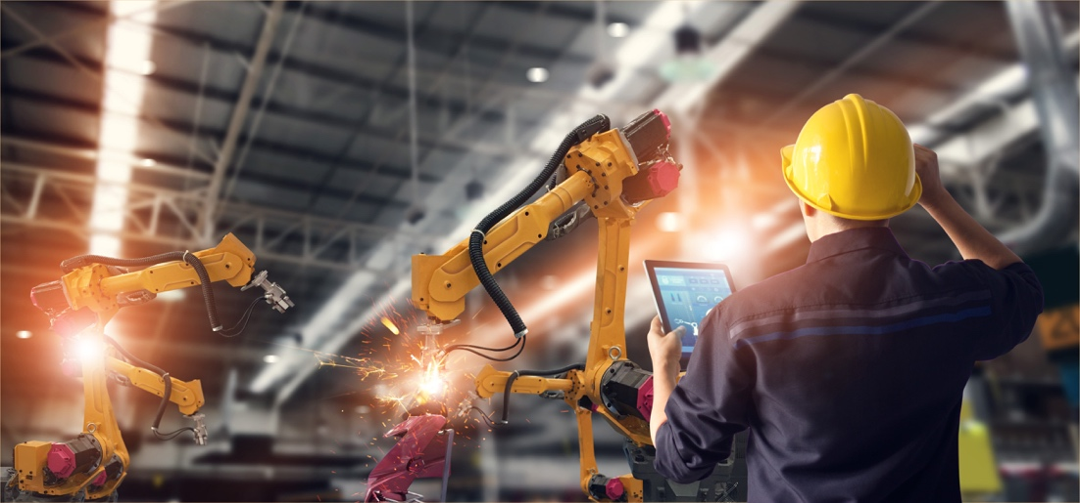

Die „Smart Factory“, die intelligente Fabrik mit einem extrem hohen Grad an Automatisierung, Vernetzung und Digitalisierung, ist die Zukunft des Wirtschaftsstandorts Deutschland: Das Modul „Digitale Transformation“ soll den künftigen Technikern an den Eckert Schulen alle notwendigen Kompetenzen für die Arbeits- und Berufswelt von morgen vermitteln und sie dabei unterstützen, die Skills der vierten industriellen Revolution bereits während ihrer Weiterbildung zu erlernen. Foto: Eckert Schulen/Adobe

Pressekontakt:
Dr. Robert Eckert Schulen AG
Dr.-Robert-Eckert-Str. 3, 93128 Regenstauf
Telefon: +49 (9402) 502-480, Telefax: +49 (9402) 502-6480
E-Mail: andrea.radlbeck@eckert-schulen.de
Web: www.eckert-schulen.de
___________________________________
Die Eckert Schulen sind eines der führenden privaten Unternehmen für berufliche Bildung, Weiterbildung und Rehabilitation in Deutschland. In der über 70-jährigen Firmengeschichte haben rund 100.000 Menschen einen erfolgreichen Abschluss und damit bessere berufliche Perspektiven erreicht. Die Eckert Schulen tragen dazu bei, dass möglichst viele eine qualifizierte Aus- und Weiterbildung erhalten. Das Bildungskonzept „Eckert 360 Grad“ stimmt die unterschiedlichen Lebenskonzepte mit den angestrebten Berufswünschen lückenlos und maßgeschneidert aufeinander ab. Die flexible Kursgestaltung, eine praxisnahe Ausbildung und ein herausragendes techniches Know-how sorgen für eine Erfolgsquote von bis zu 100% und öffnen Türen zu attraktiven Arbeitgebern.

